**125 Jahre Bahnhof Wildau – Ausstellung verbindet Geschichte, Technik und Zukunftsvisionen**

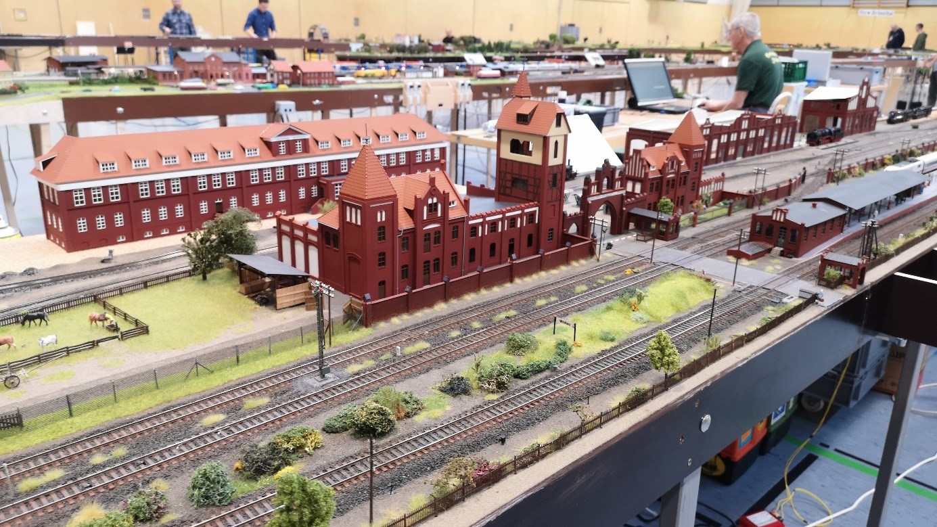

**Bildunterschrift:** Nur eines der Highlights zur Ausstellung „125 Jahre Bahnhofsgeschichte“, eine detailgetreue Modelleisenbahn, die zeigt, mit welcher Architektur in Gleisnähe zu rechnen war.

**Bild**: Joachim Heinig

**Subheadline:** Ausstellung

**Teaser:**

**Wildau feiert 125 Jahre Bahnhofsgeschichte. Anlässlich des Jubiläums gibt es exklusiv eine Ausstellung in der Wildauer Hochschulbibliothek, die am 7. Mai mit einer Vernissage eröffnet wird.**

**Text:**

Am 1. Mai 1900 wurde der Wildauer Bahnhof eröffnet. Anlässlich des 125-jährigen Bestehens des Wildauer Bahnhofs lädt die Technische Hochschule Wildau (TH Wildau) gemeinsam mit Wildauer Ortschronisten und dem Heimatvereins Zeuthen e.V. zu einer außergewöhnlichen Ausstellung ein. Vom 7. bis 24. Mai 2025 können Besucherinnen und Besucher in der Hochschulbibliothek auf dem Campus der TH Wildau (Halle 10) in die bewegte Geschichte des Bahnhofs eintauchen – und zugleich einen Blick in die Zukunft werfen.

Präsentiert werden historische Fotografien, Dokumente und Exponate rund um den Bahnhof und seine Bedeutung für die industrielle Entwicklung der Region. Eine detailgetreue Modelleisenbahn zeigt nicht nur, mit welcher Architektur in Gleisnähe zu rechnen war, sondern Besucherinnen und Besucher erhalten auch einen Einblick zur Produktpalette des ehemaligen Schwartzkopff-Werkes. Zu entdecken gibt es zudem ein 3D-Modell einer Stromlinienlokomotive, die einst vollständig in Wildau produziert wurde. Als kleines Highlight gibt es die Möglichkeit, diese vor Ort dreidimensional drucken zu lassen!

Und es gibt noch ein weiteres Highlight: Historisches Bild- und Textmaterial wird interaktiv und digital erlebbar gemacht – unter anderem mithilfe eines humanoiden Roboters. Die Ausstellung wurde in enger Zusammenarbeit mit den Wildauer Ortschronisten und dem Heimatverein Zeuthen e.V. konzipiert.

Doch der Blick richtet sich nicht nur in die Vergangenheit: Auch aktuelle Fragen zur Zukunft des Bahnhofsstandorts werden thematisiert – etwa die mögliche Einrichtung eines Regionalbahnhofs in Wildau.

**Alle Interessierten sind herzlich eingeladen**, die Ausstellung zu besuchen und die Geschichte eines der prägenden Orte Wildaus neu zu entdecken.

**Ort:** Hochschulbibliothek Wildau (Halle 10)  
**Eröffnung:** Dienstag, 7. Mai 2025, 16 Uhr  
**Ausstellungszeitraum:** 7.–24. Mai 2025  
**Eintritt frei**

**Fachliche Ansprechperson TH Wildau:**

Dr. Frank Seeliger   
Leiter Hochschulbibliothek   
TH Wildau  
Hochschulring 1, 15745 Wildau  
Tel. +49 (0) 3375 508-155  
E-Mail: [frank.seeliger@th-wildau.de](mailto:frank.seeliger@th-wildau.de)

**Ansprechpersonen Externe Kommunikation TH Wildau:**

Mike Lange / Mareike Rammelt

TH Wildau

Hochschulring 1, 15745 Wildau

Tel. +49 (0)3375 508 211 / -669

E-Mail: [presse@th-wildau.de](mailto:presse@th-wildau.de)